关于推进学校二级单位网站规范化调整的通知

校属各单位：

为进一步规范学校网站建设，展示我校良好对外形象，学校决定开展二级单位网站的规范化调整工作。现将有关事项通知如下：

一、工作内容

由党政办、宣传统战部牵头，信息化办负责技术实施，校属各单位配合，完成网站规范化调整工作：

**1.规范网站风格。**对现有网站页面的头部和尾部区域进行风格调整，确保与学校主页协调统一。

**2.规范栏目设置。**采用“规定+自选”形式调整网站栏目。在与规定栏目（见附件）不冲突的前提下，可继续保留现有栏目。

**3.规范单位简介。**各单位简介除领导分工外，其余工作人员只介绍办公人员姓名、岗位职责、办公地点和办公电话，不介绍工作职务。

职能部门可参考党政办公室网站进行规范化调整。

二、工作要求

1.请各单位于7月10日前明确本单位工作联系人，扫码加入网站调整工作微信群，并填写表单。

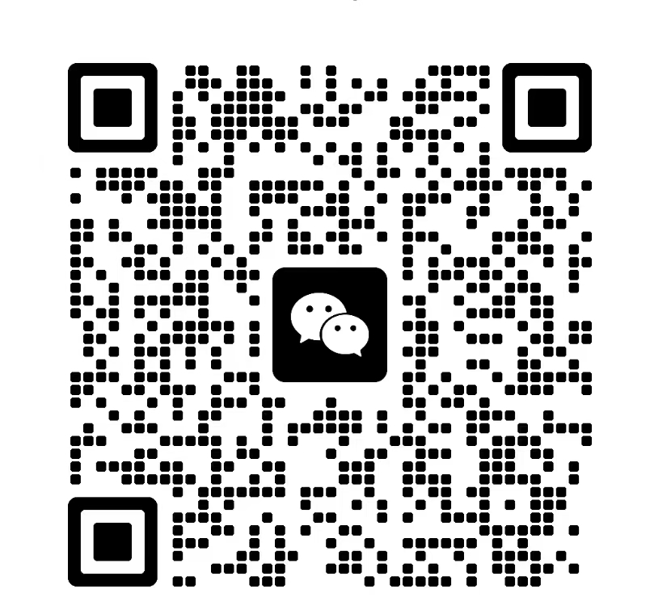[https://dfm.hnust.edu.cn/#/dform/genericForm/2ArAwiRf](https://dfm.hnust.edu.cn/" \l "/dform/genericForm/2ArAwiRf)

2.信息化办将与各单位联系人共同商讨网站调整具体时间，确保在9月底完成学校二级单位网站规范化调整工作。

3.学校将于9月底对各二级单位网站进行全面检查，并通报检查情况。

三、工作联系人

宣传统战部：王老师13787323953

信息化办：陈老师19994475702.

附件：1.职能部门网站栏目要求

2.教学院网站栏目要求

湖南科技大学党政办公室

2025年7月7日